Nyhedsbrev sommer 2018
Afsked:
Vi har i år taget afsked med vores 8 kl.; Roy, Marcus, Jens, Hjalte, Anders, Kristian og Sofie. Skønne elever, som vi har delt mange gode oplevelser med. Vi ønsker jer alle rigtig god vind fremover og tak for Jeres tid på STVF. Det blev en rigtig god sidste skoledag, som 8.klasse planlagde for alle eleverne. Den stod i vandets tegn og vejret og stemningen var god og en ny legeaktivitet blev opfundet; Airtrack op ad kælkebakke, brun sæde og blød landingsmadras, lærer Anders havde kun lovord for initiativet og var kortvarigt teenager igen.
Kenneth Simacon Andersen, der har fungeret som lærer og støtte efter Ida Thomsen havde også sidste skoledag, da vi sendte eleverne på sommerferie. Kenneth har gjort det godt og en enkelt elev råbte ”Kenneth er den bedste” sidste skoledag. Kenneth var vellidt af alle aldersgrupper. Kenneth skal nu ud at rejse, som tidligere studenter, vi har haft ansat.
Vi har desværre også måtte sige farvel til Storm-Sejr-August og Carl Vestergaard, Noah Brinch og Johan Nørgaard, som alle starter på Tim skole efter ferien. De har gjort det godt på STVF og vi ønsker også dem rigtig god vind fremover. Vi vil møde dem igen til vores lokale idrætsarrangementer, så længere væk er de heller ikke.
Legeplads
Vi hentede i søndags tæt ved Himmelbjerget en brugt Robinia legeplads, et udendørs bordtennisbord, en galvaniseret basketballkurv på stander, en vippe og 2 fodboldmål. Michael Aarup fra Stadil Maskinstation udlånte 2 lastbiler og en minigraver til at nedtage og hjemkøre alle legeredskaberne. Stor tak for den håndsrækning. Martin Sommer, Kim Knak, Jacob Algren, Klaus Bjørn, Jens Opstrup, Martin Aarup, Hans-Gea-og Roy Nymeyer og undertegnede fungerede som arbejdssjak og havde en god dag, hvor vi hurtigt fik bugt med legepladsen og nåede hjem inden kampstart (kroatien-Danmark) :/ øv!!
Planen er nu, at Jacob rengør og klargør alle redskaberne, så de er klar til opstilling til efterårets næste arbejdsdage i september, nærmere bestemt d. 21-22/9-18.
Lejrtur
Vi har netop været på Holmsborglejren, som gav 2 dage med fuld aktivitet og vejret var i den grad med os. Helle havde arrangeret, at Nicolai Wael cheftræner fra RIF 2. division kom forbi og fortalte om sine oplevelser som aktiv fodboldspiller og om at være træner for RIF´s 1. hold. Han gjorde det godt og eleverne deltog interesseret og stillede mange gode spørgsmål, også reflekterede spørgsmål man ikke lige havde forventet komme.. Nicolai spillede lidt fodbold med os inden han kørte. Godt indslag!
Trivselsrådet arrangerede sjove lege, hvoraf det ene var et lagkageløb, hvor eleverne præsterede nogle flotte kager, som blev svære for dommerne at rangere. Cykelturen hjem blev et kapitel for sig. Med kraftig modvind og ca 15 km blev det en udfordring for de fleste, som dog alle kom i mål! Godt kæmpet!

Næste skoleår
Vi starter op mandag d. 13/8 kl. 8.15 og program for 1. skoledag kommer i forbindelse med opstarten.
Vi har ansat en ny lærer Sanne Kamp Nielsen fra Ulfborg, som underviser ca. 10 lektioner om ugen. Sanne er også ansat som pædagogmedhjælper i børnehuset som erstatning for Emil.
Magnus Sandholm, som til daglig er ansat på Vedersø idrætsefterskole, er netop ansat til at varetage støtteundervisning i de yngste klasser. Magnus er ansat frem til juleferien.
Opstartsmøderne bliver mandag og tirsdag d. 20-21/8. Der kommer yderligere information.
Arbejdsdagene er pt. planlagt til at ligge
Efterår: fredag og lørdag d. 21-22/9 - 18
Forår: fredag og lørdag d. 29-30/3 – 19
Ny hjemmeside er netop lagt op. Bestyrelsen har taget initiativet og resultat er rigtig godt. Prøv at se den og giv gerne en kommentar til undertegnede, hvis I har ros eller ris.
STVF bussen ændrer ruten fra starten af skoleåret til også at ”runde” Husby. Vi gør det på anledning fra de forældre fra Husby/Sdr Nissum, som har vist interesse for STVF, men som ikke kan få transporten til at passe. Nu prøver vi, og så må vi se om det gør det muligt for elever fra Husby området også at være elever på friskolen. Bussen kører ca. en måned ad den nye rute, hvorefter vi evaluerer på resultatet. Rute- ændringen vil ikke påvirke nuværende opsamlingstider og -steder.
Angående Skolepenge, SFO og onsdagsmad har Carina lavet en ny opkrævningsmetode. Nu er det muligt at få overblik over udgifterne frem til og med december, hvilket giver mulighed for fleksibel afregning. Beløbet bliver ikke mindre, men der kan nu afregnes af en gang eller spredes ud over flere måneder.
Vigtigt, at I ved betaling oplyser navn og hvad der betales for.
Husk opkrævningerne for Friskole, SFO og børnehus stiger i forbindelse med det nye skoleår.
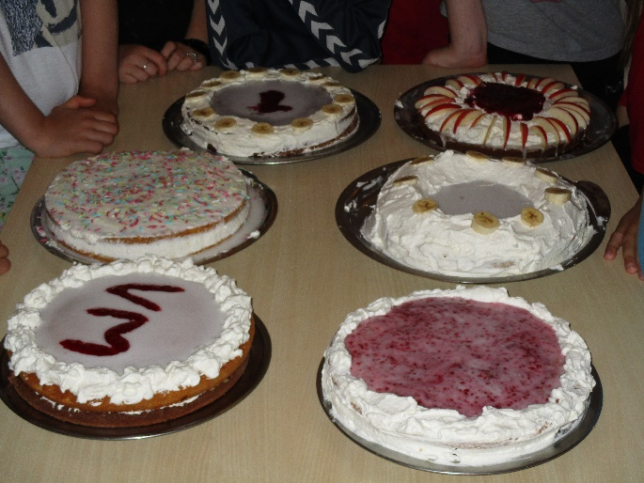
Flotte kager lavet af eleverne ifbm Trivselsrådet lagkageløb!
God sommer! Vh Zander

